**Split A**

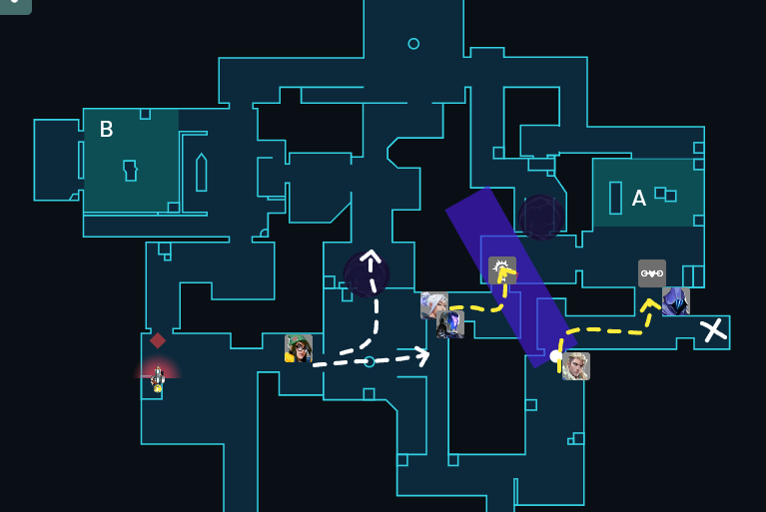

Inicia o round com smoke meio;

Kj pode jogar junto, mas de preferencia que fique de lurker pegando info (setas são trajetos de lurker);

Kayo e jett varanda (kj pode ir junto se quiser);

Assim que a dupla chegar na varanda, Sova drona. Quando o drone chegar dentor da A e ver a varanda, kayo banga, omen smoka e banga varanda os 4 entram juntos.

Varanda passa bomb primeiro. Omen da clear vinho e soma com sova bomb, tudo em dupla.